«РОБОТ – ПОЖАРНЫЙ»
Номинация: Робот-профессионал будущего
Автор: Плехов Сергей
Возраст: 5 лет
Руководитель: Антипина Надежда Александровна
Учреждение: Муниципальное бюджетное дошкольное образовательное учреждение детский сад №17 комбинированного вида города Североморска.
Описание творческой работы
Уже сейчас существует не мало полезных роботов, которые в недалеком будущем будут использоваться везде. В данной творческой работе представлен Робот – пожарный, автором которого является Сергей Плехов, воспитанник средней группы «Родничок», детского сада «Солнышко», построенный из конструктора LEGO DUPLO.
Робот – пожарный, который в будущем будет оказывать помощь в обнаружении и тушении лесных пожаров, оснащен улавливателем дыма, который может за много, много километров почувствовать запах дыма, что позволит обнаружить пожар очень быстро. Робот помощник имеет отряд квадрокоптеров – разведчиков, которые при первых сигналах о пожаре самостоятельно, без помощи человека, вылетают в то место, откуда поступил сигнал и с воздуха снимают место пожара. После уточнения квадрокоптерами места пожара, машина выезжает к указанному месту и начинает тушить. Робот – пожарный, оснащен резервуаром с водой и поливалками, а также маленькими машинками, которые могут отцепляться от большой машины и проникать в недоступные для большого робота места.
Помимо тушения пожаров, робот может использоваться и в других опасных ситуациях. Этот робот очень умный и ему не требуется помощь человека, он все делает самостоятельно.

Дымоулавливатель Отряд квадрокоптеров
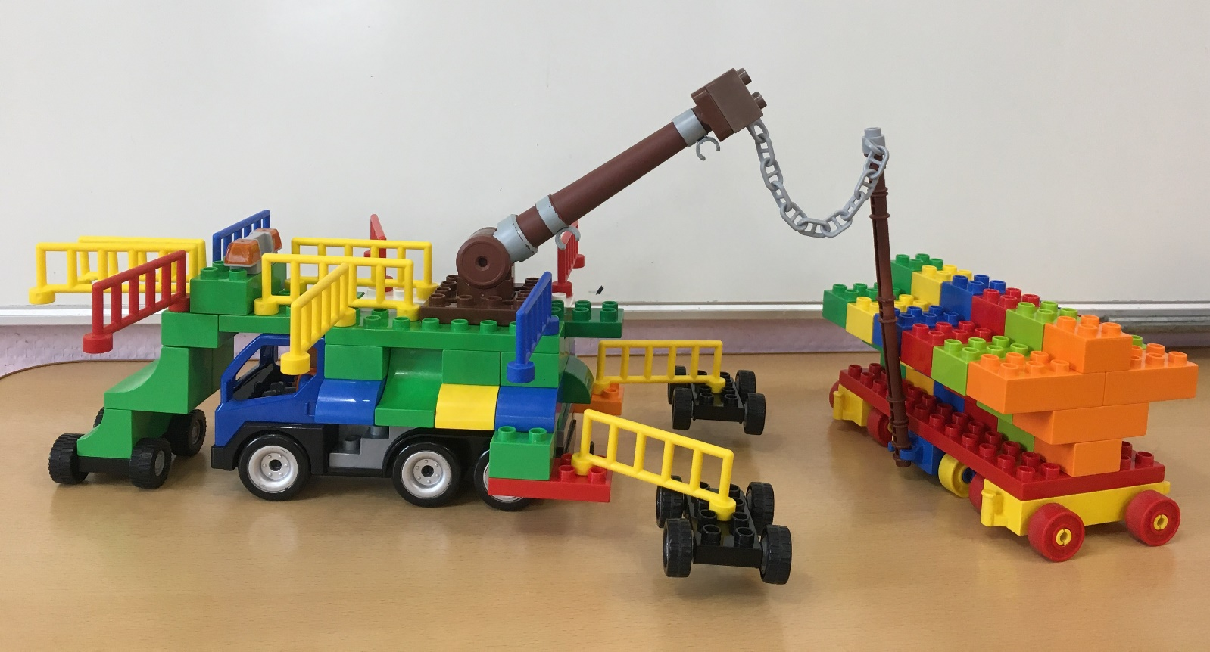
Поливалки Машинки
